
周度市场报告

2026年10月12日

市场综述

上周富时中国A50指数周跌0.41%，标准普尔500指数周涨1.15%，离岸人民币周涨0.19%。LME铜周涨1.99%，COMEX黄金周涨1.40%，COMEX白银周涨1.30%。WTI原油周涨0.60%。ICE原糖期货主力合约周涨1.71%，ICE棉主力合约周涨1.91%，MB铁矿石周跌0.72%。
图表1：全球资产涨跌幅
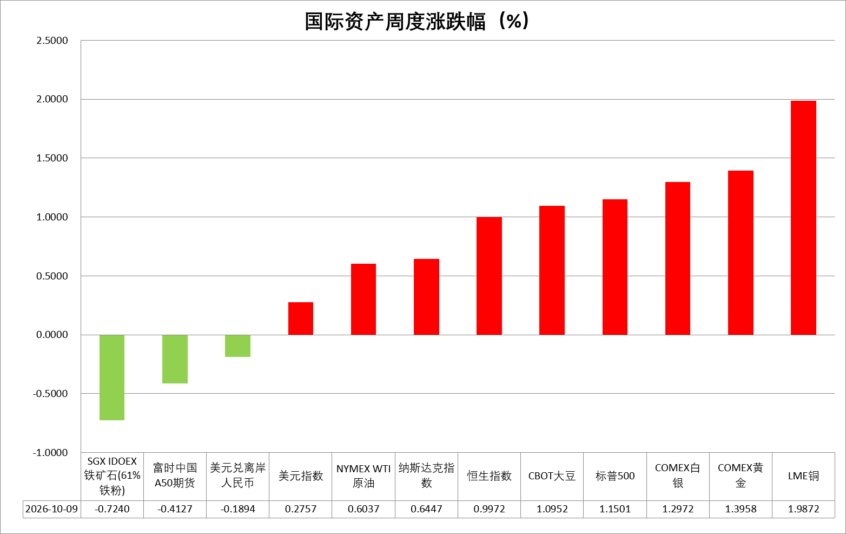
资料来源：公开资料整理，瑞达国际

- 周度事件汇总
【美国总统特朗普发文称，与俄罗斯总统普京进行了一次“非常成功”的通话。双方已达成一致，俄罗斯将立即向美国及全球市场供应超过30万吨柴油，11月增至50万吨，12月将供应100万吨。此外，根据俄罗斯柴油炼油厂实际状况，俄罗斯还将在短期内供应300万吨柴油。特朗普表示，鉴于美国对霍尔木兹海峡全面掌控，加上这项关于俄罗斯能源的重大利好消息，美国乃至全世界柴油价格都将大幅、快速下跌。】
【当地时间10月10日，沙特利雅得哈立德国王国际机场再度遭袭，累计造成12人死亡、309人受伤，机场已暂停运营。联合国秘书长古特雷斯表示，强烈谴责胡塞武装对沙特阿拉伯利雅得哈立德国王国际机场发动的致命袭击。美国总统特朗普表态，美国可能加入沙特针对胡塞武装的打击行动。伊朗外长阿拉格齐与沙特外交大臣费萨尔通电话，就当前地区局势交换意见。阿拉格齐强调，该地区危机没有军事解决途径，伊朗愿提供一切帮助，旨在促成沙特和也门之间的对话和最终达成政治解决方案。】
【美国财政部外国资产控制办公室（OFAC）发布第135号通用许可证，允许进行此前因对俄制裁而被禁止的俄罗斯原产柴油相关交易，涵盖销售、交付、卸货和进口，并明确可以进口到美国。该许可有效期至美国东部夏令时间2027年4月7日凌晨0时01分。俄罗斯副总理诺瓦克表示，俄方将立即开始解除柴油出口限制，比原计划提前。俄罗斯政府此前曾作出决定，将针对柴油、船用燃料和瓦斯油生产商的相关产品出口禁令延长至10月31日。】
【乌克兰、美国及欧洲国家在美国迈阿密举行的会谈提前结束，原定第二天举行的谈判将不再进行。美国总统特使威特科夫称，乌美和欧洲代表就推动在冬季前缓和俄乌局势、结束冲突并实现持久和平的途径进行了“建设性”讨论。】
【美国总统特朗普表示，正在与伊朗进行富有成效的会谈，绝不会在11月3日美国国会中期选举前攻击伊朗。伊朗外长阿拉格齐表示，伊美谈判进程仍在继续，各方正通过调解人交换信息。伊朗目前正在审查美方对“七日内重开霍尔木兹海峡”提议的回应，将在几天内作出回复。】
【美国总统特朗普在马里兰州斯帕罗斯角发表讲话时表示，美国对伊朗军事行动“做得很棒”，对伊行动“必须收尾了，唯一要考虑的问题是以哪种方式收尾，是以柔和的方式或是强硬的方式”。自2月28日美以对伊朗发起军事打击以来，美国对伊朗实施空袭、海上封锁、经济施压等，目前冲突仍在持续。】
【美联储9月会议纪要显示，19名美联储高级官员均支持将联邦基金利率目标区间上调25个基点至3.75%-4.00%。多数与会者认为，在今年年底前进一步上调联邦基金利率目标区间可能是合适的。但与会者强调，对待每一次会议都持开放态度，未来会议政策决定将取决于届时获得的最新信息。随着美国9月非农就业数据低于预期，多名官员释放“无需急于加息”的信号，市场目前预计美联储更可能在10月会议按兵不动，并于12月再次加息。】
【美联储戴利表示，可能需要进一步收紧政策；担忧人工智能、关税、能源成本带来的影响或将持续更久，上述因素可能使通胀维持高位。】
【美国密歇根大学数据显示，10月美国消费者信心指数初值降至46.3，连续第三个月下滑，创5月以来最低；经济现况指标降至44.7，创历史新低。同时，消费者对未来一年的通胀预期从9月的4.6%升至4.7%，创5月以来最高水平。】
【美国8月贸易逆差1056亿美元，预期逆差1020亿美元，前值由逆差886亿美元修正为逆差928亿美元。美国8月进口额增长4.3%，出口额增长1.4%。】
【美国9月标普全球综合PMI终值58.4，前值58.4；9月标普全球服务业PMI终值58.8，前值58.7。美国供应管理学会9月份非制造业指数降至54.9，预期55.0。】
【日本央行副行长内田真一表示，人工智能正在推动需求激增、并由此加剧通胀压力及推高长期利率，而其影响可能进一步波及中性利率。】

周度品种观点
品种 | 观点
S&P500 | 10月9日当周，标普500指数上涨1.15%至7811.54；迷你标普500主力合约上涨1.15%至7866点。中东局势上，当地时间10月10日，也门胡塞武装再度对沙特利雅得哈立德国王国际机场进行袭击，累计造成12人死亡、309人受伤，机场已暂停运营。对此，美国总统特朗普表示，美国可能加入沙特针对胡塞武装的打击行动。俄乌局势上，美国总统特朗普在社交媒体发文称，俄乌冲突进入“能源停火”状态。乌克兰总统泽连斯基也表示愿意不对能源设施发动攻击。中东与俄乌冲突呈现不同的发展方向。上市公司层面，华尔街大型银行计划于本周率先公布三季报。整体来看，中东、俄乌两地局势仍未完全好转，油价预计呈现震荡态势，输入性通胀的压力依然存在，同时美股三季报将是接下来几周内的关注焦点，人工智能相关股票的业绩表现对美股能否继续上涨起到关键影响。
富时中国A50 | 10月9日当周，富时中国A50指数下跌0.98%至13909.62；新交所富时A50期指主力合约下跌0.41%至13753。海外方面，中东局势上，当地时间10月10日，也门胡塞武装再度对沙特利雅得哈立德国王国际机场进行袭击，累计造成12人死亡、309人受伤，机场已暂停运营。对此，美国总统特朗普表示，美国可能加入沙特针对胡塞武装的打击行动。俄乌局势上，美国总统特朗普在社交媒体发文称，俄乌冲突进入“能源停火”状态。乌克兰总统泽连斯基也表示愿意不对能源设施发动攻击。中东与俄乌冲突呈现不同的发展方向。国内方面，宏观面，9月三大PMI均回升至荣枯线上方，经济活动重回扩张态势。消费层面，国庆期间消费金额增幅不及出行人数，人均消费出现收缩，内需仍有待提升。政策端，中共中央、国务院印发《关于发展新质生产力的意见》，为发展新质生产力提供制度层面的安排。整体来看，随着时间进入四季度，在二、三季度经济走弱的背景下，后续预计将有更多针对性的扶持政策出台。同时，10月份，上市公司进入三季报披露期，从7、8月经济数据看，高端出口与先进制造仍是景气较高的领域，A股三季报预计呼应这一趋势，相关板块有望获得较好表现。然而，海外地缘局势带来的流动性收紧冲击，在一定程度上限制A股上行空间。
LME铜 | 国际方面，美国密歇根大学数据显示，10月美国消费者信心指数初值降至46.3，连续第三个月下滑，创5月以来最低；经济现况指标降至44.7，创历史新低。同时，消费者对未来一年的通胀预期从9月的4.6%升至4.7%，创5月以来最高水平。  国内方面，中共中央、国务院印发《关于发展新质生产力的意见》，围绕科技创新、产业创新、发展方式创新、体制机制创新、人才工作机制创新五方面工作，提出19项重点举措。  美元美债方面，美元指数先跌后涨，但基本稳站在102关口上方，最终收涨0.1%，并连续第四周收涨，报102.22。基准的10年期美债收益率冲高回落，最终涨1.3个基点，报5.246%；对美联储政策利率敏感的2年期美债收益率上涨3.6个基点，收报4.800%。。  库存方面，2026年10月09日，LME总库存为233025吨，较上周环比-15625吨；COMEX总库为786330短吨，较上周环比+7197短吨；SHFE库存为58744吨，较上周环比+20000吨。  走势方面，隔夜COMEX铜震荡走强，报收6.711元/磅，涨跌幅+2.17%。操作建议，轻仓逢低短多交易，仅供参考。
ICE原糖 | 本周美糖3月合约期价上涨，周度涨幅约1.81%，本季强度异常的厄尔尼诺严重冲击全球糖单产，巴西甘蔗受降雨影响、欧洲甜菜遭遇干旱、印度西部播种受阻等。  国际方面，巴西对外贸易秘书处公布的出口数据显示，巴西9月份出口食糖269.9万吨，同比减少16.85%。巴西2025/26榨季（4月-次年3月）以来截至2026年9月巴西糖累计出口1466.8万吨，同比减少17.37%，9月巴西出口糖同比下滑，巴西出口供应压力逐渐趋弱。
ICE棉花 | 本周美棉12月合约价格上涨，周度涨幅约2.07%，由飓风可能破坏主要种植棉产区作物带来的支撑，但月度供需报告上调了美国棉花产量和年末库存预估，限制了涨幅。  国际方面，据美国农业部(USDA)报告显示，10月1日止当周，美国2026/27年度陆地棉出口销售净增16.507万包，较前周减少19%，但较前四周均值增加14%。当周美国市场出口装船16.1588万包，较之前一周增加8%，较前四周均值增加2%。当周美棉出口量环比减少，但较前四周环比增加。
美元指数 | 隔夜，美元指数涨0.10%报102.23，非美货币涨跌互现，欧元兑美元跌0.08%报1.1202，英镑兑美元涨0.03%报1.3234，美元兑日元涨0.25%报158.2985。  美国9月标普全球制造业PMI升至57，创52个月新高；服务业PMI升至58.7，创59个月新高；综合PMI初值攀升至58.4，创2021年7月以来新高；10月美国消费者信心指数初值降至46.3，连续第三个月下滑，创5月以来最低；经济现况指标降至44.7，创历史新低。美联储理事沃勒表示，美联储仍需进一步加息以推动通胀回落至2%目标，但加息无需在连续政策会议上进行。加息落地支撑美债收益率抬升，短期美元具备上行动力，美元指数有望维持偏强震荡格局，若通胀反复，进一步加息预期将支撑美元。  欧元区方面，经济呈现分化修复态势，服务业韧性较强，制造业边际回暖，但内需整体偏弱。受红海局势扰动，能源价格抬升带动通胀再度上行，9月通胀升至3.8%，显著高于2%目标。欧洲央行选择加息以抑制物价，不过经济内生动力有限，复苏力度偏弱，后续复苏势头能否延续仍有待观察。此外，法国法国债券市场压力或蔓延至欧元区其他国家，叠加美国高利率压制上行空间，欧元有所承压。日本央行9月虽加息25BP至1.25%，但央行表态谨慎，市场预期日本后续加息节奏缓慢，加之美日利差仍高，日元整体承压。展望后市，美联储9月加息落地叠加央行偏鹰态度，美债收益率抬升，短期美元具备上行动力，但欧央行及日本央行的偏鹰立场或提供利差修复空间。
贵金属 | 上周，国际贵金属期货收盘普遍上涨，COMEX黄金期货涨1.16%报4220.30美元/盎司，COMEX白银期货涨0.66%报61.11美元/盎司。海外方面，中东局势上，当地时间10月10日，也门胡塞武装再度对沙特利雅得哈立德国王国际机场进行袭击，累计造成12人死亡、309人受伤，机场已暂停运营。对此，美国总统特朗普表示，美国可能加入沙特针对胡塞武装的打击行动。俄乌局势上，美国总统特朗普在社交媒体发文称，俄乌冲突进入“能源停火”状态。乌克兰总统泽连斯基也表示愿意不对能源设施发动攻击。中东与俄乌冲突呈现不同的发展方向。能源供应短缺的担忧仍然存在。货币政策上，白宫方面宣布成立专项调查委员会，调查美联储理事库克涉嫌在抵押贷款相关文件中作出虚假陈述的指控。特朗普再度试图通过干预美联储独立性，将在一定程度上削弱美元信用。今日美元指数高开低走。国内方面，央行公布的官方储备数据显示，9月份人行增持黄金74万盎司，增持规模创23年10月以来新高。整体来看，央行购金仍是黄金有力的底部支撑，同时，特朗普试图罢免美联储理事的举动，也强化黄金货币属性。然而地缘局势带来的输入性通胀担忧仍未消退，美联储年内再加息一次仍是市场基准情形，但加息时点落在10月或12月则有待观察，关注美国9月通胀数据的指引。

周度品种图表
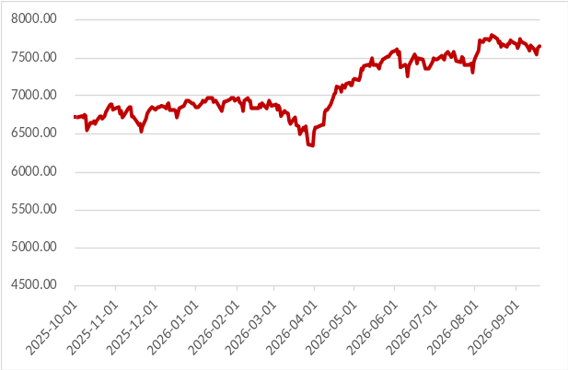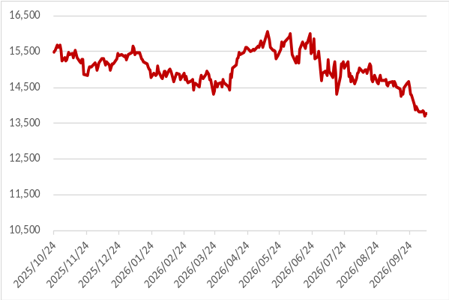
图2：富时中国A50
图1 ：标普500指数
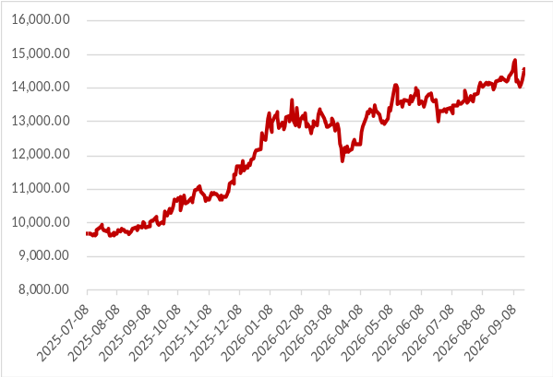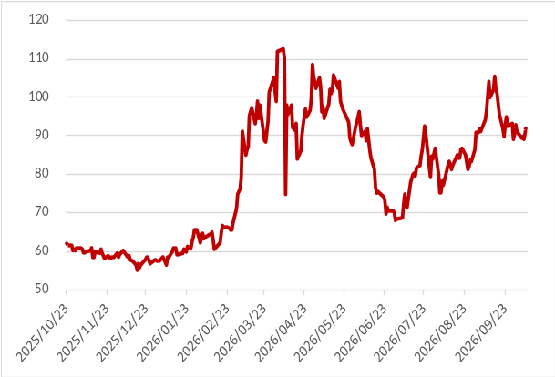
图4：美国原油价格
图3：LME铜走势图
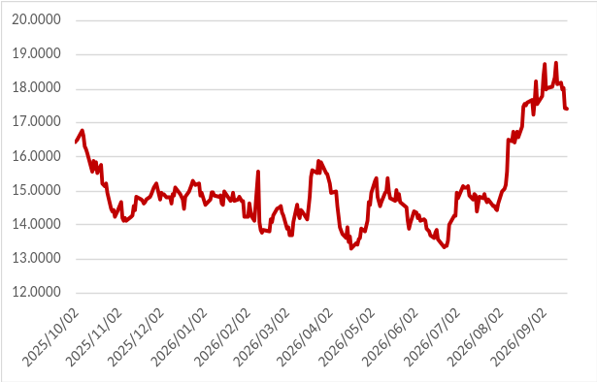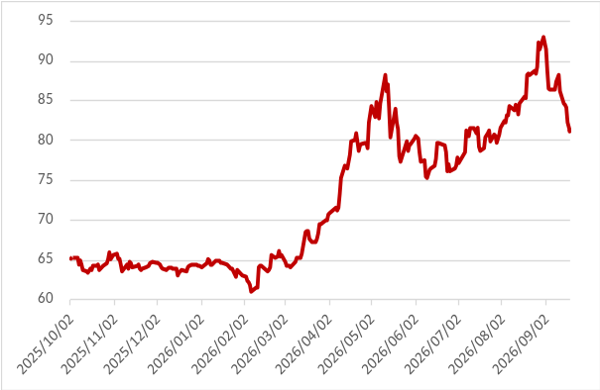
图6：ICE棉花期货主力合约日走势图
图5：ICE原糖期货主力合约走势图
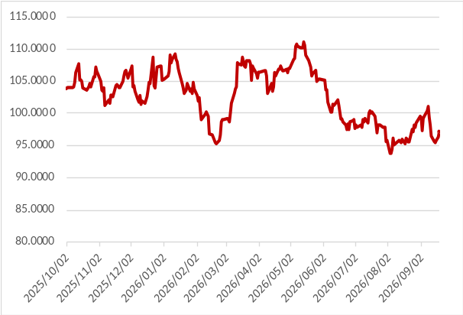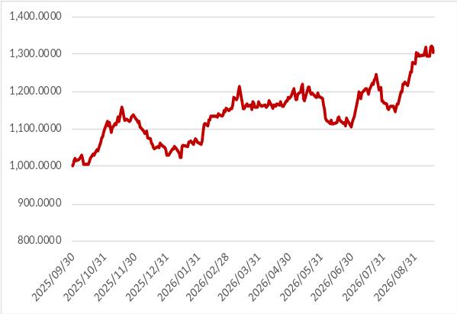
图7：铁矿走势图
图8：大豆走势图
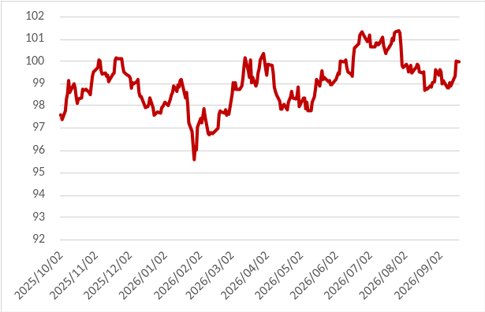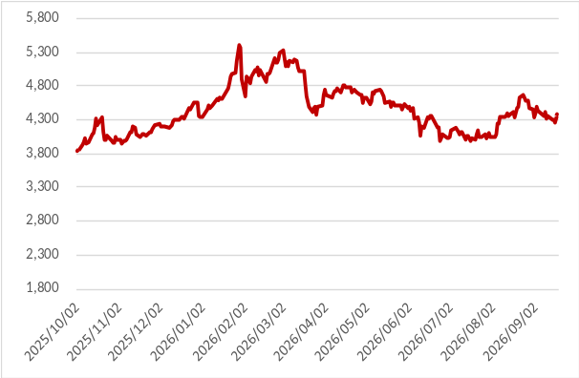
图9：美元指数走势图

图10：黄金走势图

资料源：公开资料整理，瑞达国际

本周热点日程
时间 |  | 数据/事件
2026/10/12 | —— | 中国或公布 9 月 M2、新增人民币贷款
2026/10/12 | —— | IMF 与世界银行年会在曼谷举行，至 18 日
2026/10/13 | 20:15 | 美国上周 ADP 就业人数
2026/10/13 | —— | 欧佩克公布月度原油市场报告
2026/10/14 | 9:30 | 中国 9 月 CPI、PPI
2026/10/14 | —— | 中国或公布 9 月份进出口数据
2026/10/14 | 16:00 | IEA 公布月度原油市场报告
2026/10/14 | 17:40 | 美联储理事鲍曼发表讲话
2026/10/14 | 20:30 | 美国 9 月 CPI
2026/10/15 | 2:00 | 美联储公布经济状况褐皮书
2026/10/15 | 14:00 | 英国 8 月工业产出、GDP、季调后商品贸易帐
2026/10/15 | 14:45 | 法国 9 月 CPI
2026/10/15 | 17:00 | 欧元区 8 月工业产出
2026/10/15 | 20:30 | 美国初请失业金人数、9 月零售和 PPI
2026/10/16 | 11:30 | 美联储主席沃什出席 IMF 年会并与 IMF 总裁谈话
2026/10/16 | 17:00 | 欧元区 9 月 CPI、8 月季调后贸易帐
2026/10/16 | 20:30 | 美国 9 月进口物价、出口物价指数
2026/10/16 | 21:15 | 美国 9 月工业产出

△ 免责声明
此报告由瑞达国际所编制。本报告采用之资料及意见均相信可靠及准确，但本公司并不对各分析或有关资料之可 靠性及准确性作出全面性保证。本报告只供客户或读者作参考之用，客户或读者不应完全依靠本报告内容作为投资准 则。
本报告之资料及意见如有任何更改，恕不另行通知。本报告并非及并无意图构成任何作价或招揽进行买卖本报告 提及的商品。本公司不会对任何因依靠本报告作出任何买卖而引致之任何损失承担任何责任。



24小时客服电话： 00852 - 25342000/86 - 13603059885
24小时传真电话： 00852 - 25632368
客服邮箱： cs@ruida- int . com
客服QQ： 203195058/2938472186
网址：www. ruida- int . com
地址: 香港湾仔菲林明道8号大同大厦17楼05 - 06室

